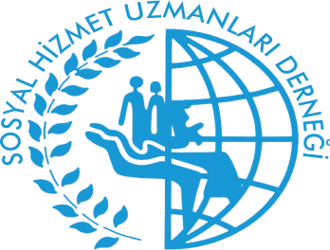
Sevgili Ağ Üyeleri;
Çocuklara Karşı Ticari Cinsel Sömürü ile Mücadele Ağı adına hazırlanan destek programı doğrultusunda;

Çocukların Ticari Cinsel Sömürüsünü Önleme ve ÇTCS Mağduru Çocukları Koruma Konularında ÇOCUK KORUMA/SOSYAL YARDIM/ADALET/SAĞLIK/EĞİTİM ALANINDA ÇALIŞAN PROFESYONELLERE yönelik eğitim/bilgilendirme çalışması yapılacaktır.
Ekte detaylarını bulacağınız bu çalışma; bilgilendirme, uygulama ve izleme olarak üç aşamadan oluşmaktadır. Ayrıca, çalışmaya katılacak olanların dışında, diğer ağ üyelerinin de faydalanmasını sağlayacak bir eğitim materyali hazırlanması hedeflenmiştir ve çalışma sonunda “katılım belgesi” verilecektir.
Sosyal Hizmet Uzmanları Derneği organizasyonunda yapılacak çalışmanın bilgilendirme ve uygulama aşaması 28-29 Mayıs 2016 tarihlerinde,
İzleme aşaması ise 18-19 Hazıran 2016 tarihlerinde, Ankara’da gerçekleştirilecektir.
20’şer kişilik iki grup halinde yapılacak olan çalışmaya başvurular arasında ağ üyesi olanlara öncelik verilecektir.
Katkı ve katılımınız ile gerçekleştirmeyi planladığımız bu çalışmaya katılmanızdan mutluluk duyarız. Planlamanın yapılabilmesi için; ad-soyad, telefon, e-mail ve çalışmakta olduğunuz kurum bilgilerinizi içeren başvurularınızı, 13 Mayıs 2016 günü saat 17.00’e kadar zmutlushu06@gmail.com adresine iletmeniz rica olunur. Toplantı yeri daha sonra duyurulacak olup İl dışından katılmak isteyenlerin kalacak yerlerini kendilerinin sağlaması gerekmektedir.
Sevgi ve Saygılarımızla.
İrtibat;
SHUDER Adına
Zeynep Mutlu 0507 857 51 22
zmutlushu06@gmail.com

